Czy Bartosz Kurek przyćmił Roberta Lewandowskiego?
Mistrzostwa Świata w Piłce Siatkowej Mężczyzn dobiegły końca. Polacy wrócili z Turynu ze złotymi medalami, a przez media społecznościowe oraz media tradycyjne przetoczyła się dyskusja na temat tego, który sport jest ulubionym sportem Polaków i dlaczego jest to piłka nożna, choć w tej dyscyplinie na poziomie międzynarodowym trudno o jakiekolwiek sukcesy, nie mówiąc o porównywalnych.

Bez wątpienia na lidera tej reprezentacji wyrósł Bartosz Kurek. Tym stwierdzeniem absolutnie nie umniejszamy znaczenia Michała Kubiaka – kapitana zespołu, o którym mówi się, że ma wręcz magiczny wpływ na kolegów z zespołu. Atakujący reprezentacji Polski został wybrany MVP mistrzostw świata, czyli najbardziej wartościowym graczem turnieju, a w kraju nad Wisłą wybuchła Kurkomania.

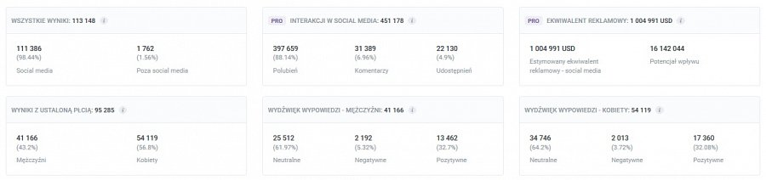
Jak ten ogromny sukces przełożył się na obecność Kurka w social mediach i wreszcie… czy pokonał w okresie mistrzostw swoją popularnością Roberta Lewandowskiego, gwiazdę piłkarskiej reprezentacji Polski i Bayernu Monachium? Agencja Abanana postanowiła to sprawdzić, korzystając z narzędzia Unamo.
Od 9 do 30 września na temat Bartosza w social mediach w Polsce pojawiło się ponad 113 tys. wzmianek. Wpisy o naszym bohaterze polubiło ponad 397 tys. osób, skomentowało ponad 31 tys., a ponad 22 tys. je udostępniło. Z informacją o Kurku użytkownicy internetu mieli styczność ponad 16 mln razy, co przełożyło się na ekwiwalent reklamowy w wysokości ponad 3,7 mln zł. Najwięcej oczywiście w dniu finału.

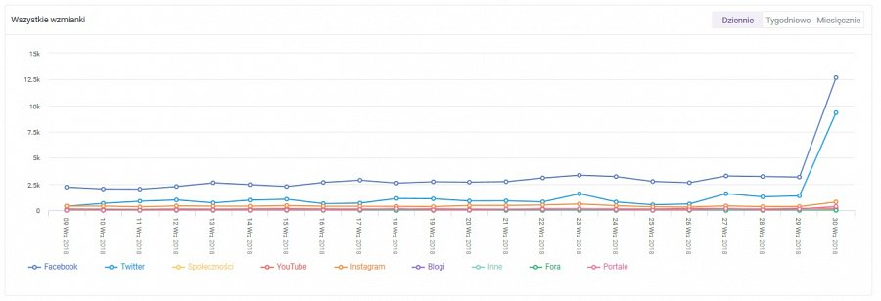
Pewnie powiecie, że to dużo. Spójrzmy zatem na liczby, które wygenerował w tym czasie Robert Lewandowski w tym samym okresie. Przypominamy Wam tylko, że w tym okresie Polak nie brał udziału w mistrzostwach świata i nie zdobył tam żadnego medalu.

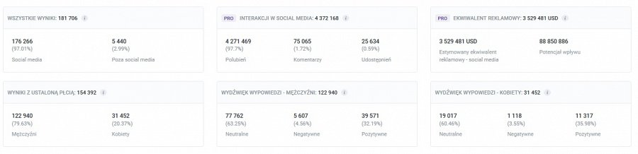
Ponad 181 tys. wzmianek, ponad 4,2 mln polubień wpisów o „Lewym”, a do tego ponad 75 tys. komentarzy i ponad 25 tys. udostępnień. Efekt? Informacje o Robercie zostały wyświetlone ponad 88 mln razy, a AVE wyniosło około 13 mln zł.

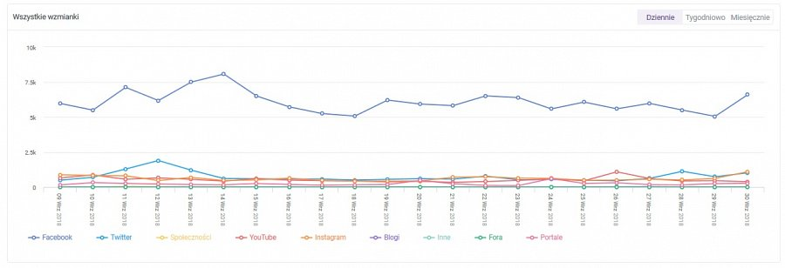
“Kurek wygrał z Robertem znacząco w dniu finału mistrzostw świata, ale … czy mogło być inaczej? O Robercie pojawiło się wtedy ponad 9 tys. wzmianek, o Kurku ponad 23 tys. Co ciekawe, “Lewy” w tym dniu nie zagrał żadnego (!) meczu. Ale cóż tu komentować, skoro światowe federacje omawianych dyscyplin płacą następująco: za mistrzostwo świata w piłce nożnej – 38 mln dolarów, za mistrzostwo świata w siatkówce – 200 000. Tak, to nie pomyłka, tylko 200 tys. dolarów” – twierdzi Maks Michalczak, PR Manager agencji Abanana.

